Smart Manager
Tesztelési Dokumentáció

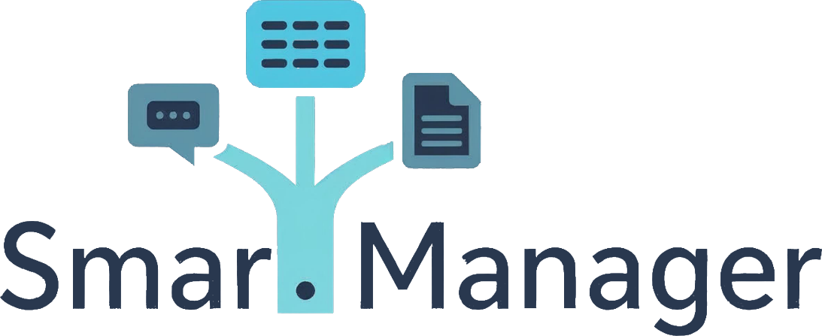
Készítette:
Magyar Márk József,
Nagy Huba Kende
Tartalomjegyzék
2. Bevezetés 3
2.1 Rövid projekt bemutatás 3
2.2 Témaválasztási magyarázat 3
2.3 A projekt célja 3
2.4 Funkciók és extrák 3
2.5 Célközönség 3
3. Fejlesztési folyamat és rendszerkövetelmények 4
3.1 Rendszerkövetelmények 4
3.2 A fejlesztéshez használt főbb eszközök 4
3.3 UI/UX tervezés – Figma 4
3.4 Kommunikáció és együttműködés 4
4. Fejlesztési környezet és megvalósítás 5
4.1 Operációs rendszer, környezet 5
4.2 Felhasználandó programozási nyelvek / keretrendszerek 5
4.3 Szoftverfejlesztés 5
4.4 Három fő komponens: 5
5. Megjelenés és funkciók 6
5.1 Megjelenés 6
6. Dokumentáció 8
6.1 Erőforrás-terv, munkaidő nyilvántartás 8
6.2 Technikai dokumentáció 8
6.3 Forráskód dokumentáció 8
6.4 Adat dokumentáció 8
7. Projekt adatlap 9
7.1 Projekt neve 9
7.2 Feladat rövid ismertetése 9
7.3 Programozási nyelvek / Keretrendszerek 9
7.4 Projektet összeállították 9

Tesztelés megvalósítása
Minden Frontend Teszt során Automatizált tesztelés történt, amit RobotFramework-ön belül Ride-al lett megoldva és a Ride-ban Selenium Library könyvtár volt alkalmazva.

Basic Teszt esetek
Basic Teszt esetekben le lett tesztelve a Bejelentkezés és a Kijelentkezés egyben illetve a Regisztráció külön.

Bejelentkezés és Kijelentkezés

Regisztráció

Beállítások Tesztelési esetei
Beállítások Teszt esetben le lett tesztelve a Jelszó megváltoztatása ÉS visszaállítása (tehát ellenőrizve is lett a sikeres át írás) illetve tesztelve lett a Fiók Deaktiválása.

Jelszó változtatás és visszaállítás

Deaktiválás

Chat Teszteset
A Chat teszt esetben meg lett nézve az üzenetek folyamata a felhasználók között.

Chat Teszt

Tanári rész tesztesetei
A Tanári teszt esetek részletesen végig mennek minden lehetséges folyamaton, amit meg tud valósítani a Tanár felhasználó.

Projekt Feladat hozzáadás

Felhasználó hozzáadása a Feladathoz

Feladat Hozzáadása a Projekthez

Diák Értékelése

Diák Statisztikájának megtekintése

Fejlesztési folyamat és rendszerkövetelmények

Rendszerkövetelmények
Specifikáció | Minimum | Maximum
RAM: | 4GB DDR4 | 8GB DDR4
OS: | Windows 11 64bit | Windows 11 64bit
GPU: | Nvidia 9800 Gt 1 GB | Nvidia gtx 660 2GB
CPU: | Intel Core 2 Quad CPU Q6600 | Intel Core i5-3470

A fejlesztéshez használt főbb eszközök
- IDE: Visual Studio 2022, Visual Studio Code
- Célplatform: Windows, Android, IOS
- Verziókezelés: Git (GitHub)

UI/UX tervezés – Figma

Fejlesztési környezet és megvalósítás

Operációs rendszer, környezet
- A rendszer többplatformos működésre lett tervezve.
- Reszponzív web alkalmazás, amely modern böngészőkben (Chrome, Edge, Safari) és mobil eszközökön is működik, webböngészőn keresztül, egyaránt Androidon és IPhone készüléken.
- Asztali kliens: Windows környezetre készített WinUI3 alkalmazás.

Felhasználandó programozási nyelvek / keretrendszerek
- Backend: Node.js Express
- Frontend: Vue.js
- Asztali kliens: C# (WinUI3 / Avalonia)
- Adatbázis: SQL (PostgreSQL)
- Valós idejű kommunikáció: Websocket (Socket.IO)

Szoftverfejlesztés
A fejlesztés során Visual Studio-t, Postman-t és Figma-t használunk, a kommunikáció Discordon zajlik. A tiszta kód elveit követjük, és folyamatosan teszteljük a rendszer stabilitását.

Három fő komponens:
Frontend (webes felület és asztali kliens): A felhasználói interfész felel a projektek, feladatok és csapatok vizuális megjelenítéséért. A webes verzió böngészőben fut, reszponzív kialakításának köszönhetően asztali és mobil eszközökön is használható. Az asztali kliens Windows platformra készül, WinUI 3 technológiával, amely gyors hozzáférést nyújt a rendszer fő funkcióihoz.
Backend (REST API): A szerveroldali komponens felel az alkalmazás logikájáért és az adatkezelésért. A Node.js és Express alapú REST API kapcsolatot biztosít a kliens és az adatbázis között. A rendszer kezeli a felhasználói hitelesítést, a projektekhez és feladatokhoz tartozó CRUD műveleteket, valamint a valós idejű kommunikációt Socket.IO segítségével.
Adatbázis (PostgreSQL): A relációs adatbázis tárolja a felhasználók, projektek, feladatok, üzenetek és statisztikák adatait. Az adatkezelést ORM-en (Prisma) keresztül végezzük, amely biztosítja a biztonságos és strukturált adatkapcsolatot.

Megjelenés és funkciók

Megjelenés
Felhasználók / diákok felülete:
1. Belépés
- bejelentkezés / regisztráció e-mail + jelszó.
2. Főoldal
- Közelgő határidők (beadandók).
- Saját státusz (hány feladat folyamatban, hány kész).
- Legutóbbi közlemények.
3. Feladatkezelés
- Kapott feladatok listája.
- Feladat beadása (fájl feltöltés → pl. .zip, .docx, .cs).
- Saját beadások állapotának követése (pl. „Folyamatban”, „Elküldve”, „Értékelve”, „Elkésve”).
- Határidő figyelmeztetés (pl. piros kiemelés, ha lejárt).
4. Csapatmunka
- Kanban tábla: „Teendő – Folyamatban – Hiányzik – Kész”.
- Feladatkártyák: név, felelős, határidő.
- Közös fájlok feltöltése.
- Változásnapló: ki mikor adott hozzá/módosított valamit.
5. Chat modul

- Egyéni chat (felhasználó ↔ felhasználó).
- Csapatchat (projekt szinten).
- Adminisztrátor-felhasználó chat (pl. kérdés beadandóval kapcsolatban).
6. Statisztika / Visszajelzések
- Beadott feladatok száma és státusza.
- Értékelések megtekintése.
- Grafikon: teljesítési arány, késésekkel együtt.
7. Beállítások
- Dark/Light mód.
- Profil Adatok (e-mail, jelszó).
Adminisztrátorok/Tanárok felület:
1. Belépés
- Tanár/Admin bejelentkezés (magasabb jogosultságokkal).
2. Főoldal
- Legutóbbi beadott feladatok.
- Figyelmeztetések (pl. „adott fhsz. nem adta le a feladatot időre”).
- Statisztikai összegzés (átlag pontszám, teljesítési arány).
4. Feladatkiosztás
- Új feladat létrehozása (név, leírás, határidő, csatolmány).
- Feladat kiadása.
- Határidők követése → listázás, ki adta le időben.
5. Értékelés
- Beadott feladatok megtekintése (ki mikor adta le, milyen fájlt adott le).
- Pontszám / jegy megadása.
- Szöveges visszajelzés írása.
- Automatikus státusz frissítés (pl. „Értékelve”).
6. Statisztikák és riport, osztályátlag megjelenítése.
- Hiányzó beadások, késések kimutatása.
- Exportálás PDF-be.
7. Kommunikáció
- Üzenet küldés.
- Egyéni üzenet felhasználóknak/diákoknak.
- Visszajelzés beadott munkákhoz közvetlenül.

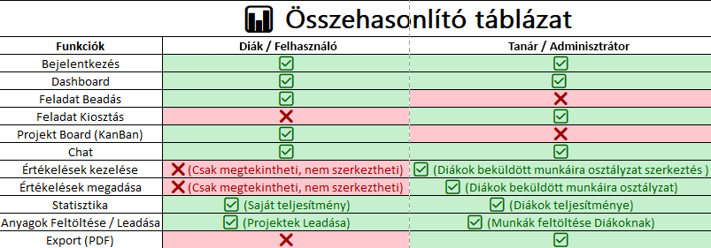
Összefoglalva:

Dokumentáció

Erőforrás-terv, munkaidő nyilvántartás
- Csapatlétszám: 2 fő fejlesztő.
- Munkamegosztás: egyik fő a backend + desktop fejlesztésért felel, a másik fő a frontend + UI megvalósításáért.
- Munkaidő: heti 10–15 óra fejenként, összesen kb. 240–360 munkaóra.
- Ütemezés: 24 hét, heti mérföldkövekkel (lásd Gantt-diagram).

Technikai dokumentáció
- Adatbázismodell: ERD diagram, SQL dump.
- Rendszerarchitektúra: backend, frontend és desktop komponensek kapcsolata.
- API dokumentáció: Swagger/OpenAPI specifikáció a végpontokról.

Forráskód dokumentáció
- Kommentek: tiszta kód elvek, metóduson kenti rövid leírás.
- README fájl: telepítési és futtatási útmutató.
- Kódfelépítés: modulok és mappastruktúra bemutatása.
- Tesztdokumentáció: futtatott tesztek és eredmények.

Adat dokumentáció
A programhoz kapcsolódó összes változó, adat, ide tartoznak többek között:
- Felhasználói adatok (felhasználónév, jelszó, email cím)
- Projektmunka adatai (név, tagok)
- A feltöltött munka adatai (fileok - Pl: css, js, html, cs, xml, txt…stb.)
- Valós idejű kommunikáció (üzenetek)
- Statisztika (adott projektben munkaóra, stb.)
- Aktivitás (ki mikor volt utoljára elérhető)
- To-Do táblázat adatai (Határidő, feladat státusz: Befejezett, folyamatban, Késés)
- Jogosultságok és szerepkörök (pl: Admin, tanár, diák, projektvezető)
- Jogosultság szint: be lehet állítani, hogy ki mit láthat és mit módosíthat létrejött csapat(ok) adatai.

Projekt adatlap

Projekt neve
Smart Manager

Feladat rövid ismertetése
Projekt menedzser, amely kiszolgál egy teljes projektfolyamat lebonyolításához szükséges minden igényt.

Programozási nyelvek / Keretrendszerek
C#, HTML, CSS, JavaScript, SQL, Vue.js, Node.js

Projektet összeállították
Magyar Márk József, Nagy Huba Kende

